INFORME DE EVALUACIÓN INTEGRAL DE DESEMPEÑO DEL PERSONAL ACADÉMICO POR CARRERA

 | Nombre del Documento:  Informe de Evaluación Integral de Desempeño del Personal Académico por Carrera | Código: ULEAM-DEI-IEIDPAC-001
 | Proceso de Evaluación Integral de Desempeño del Personal Académico (EIDPA) | Revisión: 1
 |  | Hoja: 1 de 3
- Antecedentes.
El artículo del reglamento en concreto
La necesidad de la evaluación del desempeño
Describir la estructura de la facultad con especificidad en la carrera en cuanto: número total de docentes de la carrera
- Referencia
Oficio N° … de fecha… se da inicio al proceso de evaluación ….

- Datos generales

Facultad:
Carrera:
Autoridad Académica:
Periodo de evaluación:
Fecha de emisión:

- Resultados
Resumen de la evaluación por tipo de personal académico
Tipo de personal académico | Total de profesores |  | Total de profesores convocados |  | Total de profesores evaluados |  | Números de profesores con puntuación menor a 75² puntos |  | Números de profesores con calificación mayor o igual a 75² puntos
 | f | % | f | % | f | % | f | % | f | %
Titulares | 30 |  | 29* |  | 28** |  | 8 |  | 20
No titulares¹ | 5 |  | 5 |  | 5
TOTAL | 35 |  | 34 |  | 33
OBSERVACIONES:

* Un profesor titular esta con licencia por beca…
**El docente XYZ tenía permiso por enfermedad
¹ Se consideran a los profesores honorarios, invitados y ocasionales
² Según Reglamento de Carrera y Escalafón del Profesor e investigador de Sistema de Educación Superior

NOTA: Incluir un gráfico estadístico, en el que se evidencie el resultado de la evaluación por tipo de personal académico.

 | Nombre del Documento:  Informe de Evaluación Integral de Desempeño del Personal Académico por Carrera | Código: ULEAM-DEI-IEIDPAC-001
 | Proceso de Evaluación Integral de Desempeño del Personal Académico (EIDPA) | Revisión: 1
 |  | Hoja: 2 de 3

Resumen de la evaluación por tiempo de dedicación
Tiempo de dedicación | Total de profesores |  | Total de profesores convocados |  | Total de profesores evaluados |  | Números de profesores con puntuación menor a 75² puntos |  | Números de profesores con calificación mayor o igual a 75² puntos
 | f | % | f | % | f | % | f | % | f | %
Tiempo Completo |  |  |  |  |  |  | 8 |  | 20
Tiempo Medio
Tiempo Parcial
TOTAL
OBSERVACIONES:

* Un profesor titular esta con licencia por beca…
**El docente XYZ tenía permiso por enfermedad
² Según Reglamento de Carrera y Escalafón del Profesor e investigador de Sistema de Educación Superior

NOTA: Incluir un gráfico estadístico, en el que se evidencie el resultado de la evaluación por tiempo de dedicación.

Resumen de la evaluación por actividades del componente de evaluación
Actividad | Números de profesores con puntuación menor a 75² puntos |  | Números de profesores con calificación mayor o igual a 75² puntos |  | Total de profesores evaluados
 | f | % | f | % | f | %
Subtotal actividad Docencia
Subtotal actividad Investigación
Subtotal actividad Dirección o gestión académica
Subtotal actividad Actualización o perfeccionamiento
TOTAL
² Según Reglamento de Carrera y Escalafón del Profesor e investigador de Sistema de Educación Superior

NOTA: Incluir un gráfico estadístico, en el que se evidencie el resultado de la evaluación por actividades del componente de evaluación.

Resumen de la evaluación por sub-actividades del componente de evaluación (Docencia)
Sub-actividad | Números de profesores con puntuación menor a 75² puntos |  | Números de profesores con calificación mayor o igual a 75² puntos |  | Total de profesores evaluados
 | f | % | f | % | f | %
Cumplimiento de responsabilidades
Dominio disciplinar
Gestión del aprendizaje
TOTAL
² Según Reglamento de Carrera y Escalafón del Profesor e investigador de Sistema de Educación Superior

NOTA: Incluir un gráfico estadístico, en el que se evidencie el resultado de la evaluación por sub-actividades del componente de evaluación docencia.
 | Nombre del Documento:  Informe de Evaluación Integral de Desempeño del Personal Académico por Carrera | Código: ULEAM-DEI-IEIDPAC-001
 | Proceso de Evaluación Integral de Desempeño del Personal Académico (EIDPA) | Revisión: 1
 |  | Hoja: 3 de 3

Resumen de la evaluación por sub-actividades del componente de evaluación (Investigación)
Sub-actividad | Números de profesores con puntuación menor a 75² puntos |  | Números de profesores con calificación mayor o igual a 75² puntos |  | Total de profesores evaluados
 | f | % | f | % | f | %
Investigación
Vinculación
TOTAL
² Según Reglamento de Carrera y Escalafón del Profesor e investigador de Sistema de Educación Superior

NOTA: Incluir un gráfico estadístico, en el que se evidencie el resultado de la evaluación por sub-actividades del componente de evaluación investigación.

Resumen de la evaluación por docente, tiempo de dedicación y actividades de los componentes de evaluación
N° | Apellidos | Nombres | Actividades de los Componentes |  |  |  | TOTAL
 |  |  | Docencia | Investigación | Dirección o gestión académica | Actualización o perfeccionamiento
Profesores a Tiempo Completo
1 | Quijije López | Luber Javier
2
3
4
Profesores a Medio Tiempo
1
2
3
4
Profesores a Tiempo Parcial
1
2
3

- Análisis de Resultados

La carrera …………. En el periodo 2016(2) cuenta con una planta de ….. profesores, de los cuales ……son titulares y …….son contratados.
La planta titular incremento en un 2 % en el presente periodo, logrando una aproximación al estándar establecido 60% en el modelo de evaluación de carrera dispuesto por el CEAACES y al incremento de la estabilidad laboral permitiendo la continuidad de los procesos académicos.
De los #..... de profesores, # fueron evaluados, representando el 90,32%. Las causas por las que no se presentaron a la evaluación del desempeño se detallan a continuación:
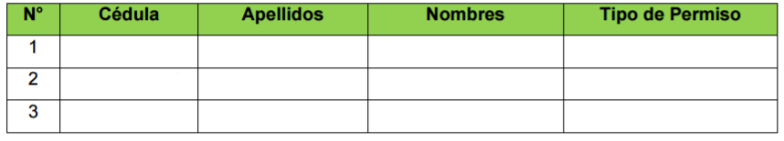

Del 90,32% de profesores evaluados, el 87,09% tiene una calificación que supera el 75%, resaltando que ## docente ostentan la máxima calificación; sin embargo se evidencia que 3,23% de profesores obtuvieron calificaciones menores al porcentaje indicado, tal como se detalla a continuación:
Máximo puntaje Se considera a los docentes que hayan obtenido la calificación mayor o igual a 96%.
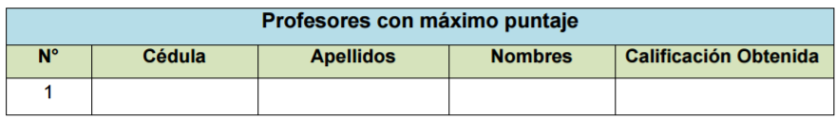

Menor a Puntaje Se considera a los docentes que hayan obtenido la calificación menor o igual a 75%.
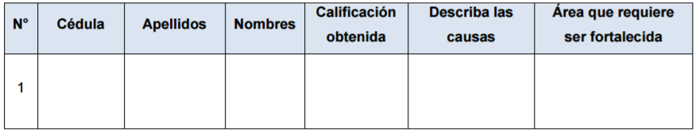

Analizando el desempeño del personal docente por actividad, se puede observar que en docencia el ……% alcanzó un puntaje mayor a 75 puntos evidenciando el cumplimiento de sus responsabilidades, demostrando el dominio disciplinar, y una eficiente gestión del aprendizaje, destacando los esfuerzos realizados por la autogestión del docente y por las estrategias implementadas a nivel institucional así como de la carrera, de las cuales se pueden mencionar: ………………….sin embargo el ….% de los docentes aun no alcanza el desempeño optimo en esta actividad.
En referencia a la actividad de investigación se puede notar que a nivel institucional se implementó el plan de investigación, se difundió con toda la planta docente el reglamento para la gestión de proyectos de investigación sin embargo aún existen aspectos que deben ser atendidos como las políticas para la asignación de horas, asignación y devengación de los recursos, lo que repercutió que el ….% de los docentes estén por debajo de los 75 puntos.
Por otro lado en la actividad de Gestión Académica el ….% de los profesores cumplen con los procesos académicos institucionales asignados, lo que demuestra el compromiso por mejorar la carrera, no obstante se deben fortalecer las comisiones y su permanencia.
Finalmente, en la actividad de actualización y perfeccionamiento se evidencia una alta demanda de capacitaciones, dando como resultado que el ….% de los profesores realizaron cursos de actualización científica, uso pedagógico en áreas virtuales, así mismo se evidencia que ….. % de profesores se encuentran cursando sus estudios de formación doctoral.
Conclusiones
A partir de este proceso de evaluación se concluye, que en la actividad de docencia la carrera ha mejorado notablemente comparado con el periodo anterior, en el cual se obtuvo un 78% de desempeño y en el periodo actual 92% es decir que subió 14 puntos porcentuales, lo que significa que la planta docente propicia un mejor entorno de aprendizaje coadyuvando a que el estudiante logre las competencias definidas en el perfil de egreso.
En las actividades de investigación se presenta avances en un 2% en relación con el periodo anterior, se evidencia las normativas y procedimiento para la ejecución de los programas y proyectos de investigación y vinculación con la sociedad a nivel institucional y que fueron aplicados en la carrera, pese a ello los resultados obtenidos no son significativos, constituyéndose en un desafío constante de la carrera por lograr una mayor participación de profesores y estudiantes, así como la publicación de artículos en revistas de alto impacto.
Por otro lado, se observa un incremento del 20% en el cumplimiento de las actividades de gestión académica respecto al periodo 2016(1), lo que demuestra un número considerables de profesores que se involucran en los procesos sustantivos, no obstante aún existen limitantes en la carrera que le impiden cumplir los objetivos y metas establecidas en la planificación tales como la falta de empoderamiento, compromiso institucional y los deficientes canales de comunicación, entre otros.
En cuanto a la actualización y perfeccionamiento del profesor hubo un progreso del 6% respecto al periodo 2016(1). El personal académico se interesa por adquirir nuevos conocimientos que se ven reflejados en los ambientes de aprendizajes, no obstante las capacitaciones van dirigidas en un 95% a la formación científica y/o pedagógica, y el 5% a la capacitación profesional.
Finalmente se concluye que a partir del resultado de la evaluación del desempeño docente, se evidencia el cumplimiento de las actividades realizadas por el personal académico, a partir del cual se trazan estrategias y acciones para el fortalecimiento académico; tal es el caso que en el periodo 2016(1) de los 4 profesores que obtuvieron nota menor a 75% y que fueron integrados al plan de capacitación individual, se evidencia una mejora en la calidad de trabajo en el aula así como en su calificación, para este este periodo 2016(2) se observa una reducción del …..% de profesores que se encuentran por debajo de 75%.
Recomendaciones:
- Organizar las actividades y las evidencias (documentos, informes) de la carrera de tal manera que se cumpla con los cronogramas establecidos para este proceso.
- Realizar la actualización de la normativa e instrumentos para la evaluación del desempeño docente.
- Incrementar la planta docente titulares con el fin de garantizar la continuidad de los procesos académicos.
- Incentivar a los profesores con becas para estudios de educación continua, posgrados y doctorados que contribuya a los procesos de enseñanza/aprendizaje.
- Dar seguimiento y monitoreo a los profesores que ingresan al plan de capacitación individual.
- Otorgar estímulos a los profesores que obtuvieron las mejores puntuaciones, así como aplicar las sanciones estipuladas en la ley para aquellos que no se presentaron a la evaluación.
- Impulsar a los profesores a la publicación de artículos en revista de alto impacto y libros en editoriales de prestigio.
- Propiciar ambientes adecuados para la investigación a través del incremento de horas, y la participación estudiantil con el fin de generar nuevos conocimientos que aporten a la academia y a la sociedad.
- Equilibrar las capacitaciones respecto al área de formación científica, metodológica y profesionalizante, de tal manera que se potencie las competencias del docente.

Se deja constancia para los fines pertinentes,

Decano/a de Facultad Presidente/a Comisión de Evaluación Interna

